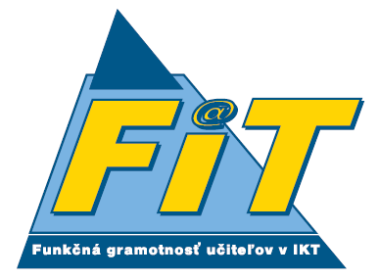
Prihláška na školenie „Využitie IKT vo vyučovacích predmetoch – funkčná gramotnosť pedagogických zamestnancov v informačných technológiách“

Titul pred menom:
Meno:
Priezvisko:
Titul za menom:
Dátum narodenia:
Kontakt: tel., e-mail:
Predmety, ktoré vyučujete (prosím, vypíšte slovom, nie skratkami):

Zamestnávateľ:

Názov školy:
Adresa školy:
PSČ a Mesto/Obec:
Telefón:

Mám záujem o školenie v školiacom centre: ZŠ Malinovského 1160/31
958 06 Partizánske

Vybraný termín:
V prípade, že je mnou vybraný termín obsadený, mám záujem zúčastniť sa školenia v náhradnom termíne. Vyhovujú mi nasledovné termíny: (môžete napísať viac vhodných termínov):

Svojím podpisom potvrdzujem svoj záujem zúčastniť sa školenia „Využitie IKT vo vyučovacích predmetoch – funkčná gramotnosť pedagogických zamestnancov v informačných technológiách“.
Prehlasujem, že všetky údaje v tejto prihláške sú pravdivé.

vlastnoručný podpis uchádzača o účasť naškolení

Dňa ........................ v ........................................

